**河南亿元密封科技有限公司**

**年产1000万套汽车线束项目（二期）**

**竣工环境保护验收监测报告表**

建设单位：河南亿元密封科技有限公司

编制单位：河南亿元密封科技有限公司

2025年7月

建设单位：河南亿元密封科技有限公司

联系人：成云绍

联系方式：15516605518

地 址：长垣市人民路与留晖大道交叉口西北角

监测单位：河南中碳应用监测技术有限公司

法人代表：焦育良

联系人：付金星

联系方式：18438648778

编制单位：河南亿元密封科技有限公司

法人代表：郭国宪

项目负责人：成云绍

联系方式：15516605518

地 址：长垣市人民路与留晖大道交叉口西北角

**表一**

|  |  |  |  |  |  |
| --- | --- | --- | --- | --- | --- |
| 建设项目名称 | 年产1000万套汽车线束项目（二期） | | | | |
| 建设单位名称 | 河南亿元密封科技有限公司 | | | | |
| 建设项目性质 | 新建 改扩建 技改 迁建√ | | | | |
| 建设地点 | 长垣市人民路与留晖大道交叉口西北角 | | | | |
| 主要产品名称 | 汽车线束 | | | | |
| 建设项目环评时间 | 2021年7月 | 开工建设时间 | 二期2025年2月 | | |
| 调试时间 | 2025年6月 | 验收现场监测时间 | 2025年6月25~26日 | | |
| 环评报告表  审批部门 | 长垣市生态环境分局（长环审[2021]90号） | 环评报告表  编制单位 | 河北峰青环保工程有限公司 | | |
| 环保设施设计单位 | / | 环保设施施工单位 | / | | |
| 投资总概算 | 全厂1000万元 | 环保投资总概算 | 30万元 | 比例 | 3% |
| 实际总概算 | 1000万元 | 环保投资 | 30万元 | 比例 | 3% |
| 验收范围 | 本项目主体工程、辅助工程、生产设备的实际建设情况和环保设施建设、运行及环保要求落实情况等。 | | | | |
| **项目由来：**  河南亿元密封科技有限公司于2021年7月在长垣市人民路与留晖大道交叉口西北角投资1000万元年产1000万套汽车线束项目，其中一期建设产能为年产600万套汽车线束，二期建设产能为年产400万套汽车线束；一期建设项目于2022年12月完成自主验收；本次验收内容为二期建设建设内容，经现场勘察，本项目二期建设已建设完成，可达到产能为年产400万套汽车线束项目。  2021年6月，河北峰青环保工程有限公司编制完成了本项目的环境影响报告表，2021年7月13日，获得长垣市生态环境分局批复（长环审[2021]90号）。  根据《建设项目竣工环境保护验收技术指南污染影响类》和《建设项目竣工环境保护验收暂行办法》，河南亿元密封科技有限公司按照国家有关规范要求，编制完成本项目的验收报告。 | | | | | |
| **验收监测依据** | （1）《中华人民共和国环境保护法》（2015.1.1）；  （2）《中华人民共和国环境影响评价法》（2016.9.1）；  （3）《中华人民共和国大气污染防治法》（2016.1.1）；  （4）《中华人民共和国水污染防治法》（2008.6.1）；  （5）《中华人民共和国固体废物污染环境防治法》(2016.11.7)；  （6）《中华人民共和国环境噪声污染防治法》(1997.3.1)；  （7）《国家危险废物名录》(2021.11.27)；  （8）《危险废物贮存污染控制标准》GB18597-2023；  （9）《一般工业固体废物贮存和填埋污染控制标准》（GB18599  -2020）；  （10）《建设项目环境保护管理条例》（2017 国务院令 第682号）；  （11）《关于印发环评管理中部分行业建设项目重大变动清单的通知》（环境保护部办公厅文件，环办[2015]52号）；  （12）《建设项目竣工环境保护验收技术指南 污染影响类》（2018.5.16）；  （13）《建设项目竣工环境保护验收暂行办法》（2017.11.20）；  （14）《河南亿元密封科技有限公司年产1000万套汽车线束项目环境影响报告表》，河北峰青环保工程有限公司，2021年6月；  （15）关于《河南亿元密封科技有限公司年产1000万套汽车线束项目环境影响报告表》的批复，长环审[2021]90号，长垣市生态环境分局，2021年7月13日； | | | | |
| **验收监测评价标准、标号、级别、限值** | **污染物排放标准** 噪声 噪声执行标准见表1。  **表1 噪声污染物排放标准**   |  |  |  | | --- | --- | --- | | 标准名称及级(类)别 | 污染因子 | 标准限值 | | 《工业企业厂界环境噪声排放标准》（GB12348-2008）2 类标准 | 等效连续A 声级 | 昼间60dB(A)  夜间50dB(A) |   （2）废气  废气执行标准见表2。  **表2 废气污染物排放执行标准**   |  |  |  |  |  | | --- | --- | --- | --- | --- | | 标准编号 | 标准名称 | 执行级别  （类别） | 主要标准要求 | | | 参数 | 浓度限值 | | 《新乡市生态环境局关于进一步规范工业企业颗粒物排放限值的通知》 | | | 颗粒物 | 有组织：10mg/m3，厂界颗粒物排放浓度不高于0.5mg/m3） | | 《关于全省开展工业企业挥发性有机物专项治理工作中排放建议值的通知》（豫环攻坚办〔2017〕162号）排放标准 | | | 非甲烷总烃 | 其他行业工业：80mg/m3  （建议去除率70%） | | 2.0mg/m3  （工业企业边界） | | 《大气污染物综合排放标准》（GB16297-1996）表2 | | | 非甲烷总烃 | 排放速率：10kg/h | | 颗粒物 | 排放速率：3.5kg/h |   （3）废水  废水执行标准见表3  **表3 废水污染物排放执行标准**   |  |  |  |  | | --- | --- | --- | --- | | 废水类别 | 污染因子 | 执行标准 | 排放浓度（mg/L） | | 生活污水 | COD | 《污水综合排放标准》（GB8978-1996）表4三级标准；长垣市第一污水处理厂收水标准，二者从严 | 300 | | BOD5 | 150 | | SS | 200 | | NH3-N | 35 | | 总磷 | 3.5 | | 总氮 | / |   （4）固废  一般固废执行《一般工业固体废物贮存和填埋污染控制标准》GB18599-2020；  危险废物执行《危险废物贮存污染控制标准》GB18597- 2023。 | | | | |

**表二**

|  |  |  |  |  |  |  |  |  |  |  |  |  |  |  |  |  |  |  |  |  |  |  |  |  |  |  |  |  |  |  |  |  |  |  |  |  |  |  |  |  |  |  |  |  |  |  |  |  |  |  |  |  |  |  |  |  |  |  |  |  |  |  |  |  |  |  |  |  |  |  |  |  |  |  |  |  |  |  |  |  |  |  |  |  |  |  |  |  |  |  |  |  |  |  |  |  |  |  |  |  |  |  |  |  |  |  |  |  |  |  |  |  |  |  |  |  |  |  |  |  |  |  |  |  |  |  |  |  |  |  |  |  |  |  |  |  |  |  |  |  |  |  |  |  |  |  |  |  |  |  |  |  |  |  |  |  |  |  |  |  |  |  |  |  |  |  |  |  |  |  |  |  |  |  |  |  |  |  |  |  |  |  |  |  |  |  |  |  |  |  |  |  |  |  |  |
| --- | --- | --- | --- | --- | --- | --- | --- | --- | --- | --- | --- | --- | --- | --- | --- | --- | --- | --- | --- | --- | --- | --- | --- | --- | --- | --- | --- | --- | --- | --- | --- | --- | --- | --- | --- | --- | --- | --- | --- | --- | --- | --- | --- | --- | --- | --- | --- | --- | --- | --- | --- | --- | --- | --- | --- | --- | --- | --- | --- | --- | --- | --- | --- | --- | --- | --- | --- | --- | --- | --- | --- | --- | --- | --- | --- | --- | --- | --- | --- | --- | --- | --- | --- | --- | --- | --- | --- | --- | --- | --- | --- | --- | --- | --- | --- | --- | --- | --- | --- | --- | --- | --- | --- | --- | --- | --- | --- | --- | --- | --- | --- | --- | --- | --- | --- | --- | --- | --- | --- | --- | --- | --- | --- | --- | --- | --- | --- | --- | --- | --- | --- | --- | --- | --- | --- | --- | --- | --- | --- | --- | --- | --- | --- | --- | --- | --- | --- | --- | --- | --- | --- | --- | --- | --- | --- | --- | --- | --- | --- | --- | --- | --- | --- | --- | --- | --- | --- | --- | --- | --- | --- | --- | --- | --- | --- | --- | --- | --- | --- | --- | --- | --- | --- | --- | --- | --- | --- | --- | --- | --- | --- | --- | --- | --- | --- |
| **工程建设内容：**  **表4 本项目基本情况表**   |  |  |  | | --- | --- | --- | | 序号 | 名称 | 内容 | | 1 | 工程名称 | 年产1000万套汽车线束项目（二期） | | 2 | 建设项目 | 迁建 | | 3 | 建设地点 | 长垣市人民路与留晖大道交叉口西北角 | | 4 | 占地面积 | 6530m2 | | 5 | 总投资 | 全厂投资1000万元 | | 6 | 劳动定员 | 全厂劳动定员140人 | | 7 | 工作制度 | 3班制 一天8小时，年有效工作日300天 |   **表5 项目实际建设情况一览表**   |  |  |  |  |  |  | | --- | --- | --- | --- | --- | --- | | 项目类别 | 项目内容 | | 环评阶段计划建设内容 | 实际建设内容 | 变化情况 | | 主体工程 | 生产车间 | | 建筑面积11309.72m2，2层（部分设有夹层），钢结构，一层用于汽车配件生产、模具存放、原料、成品存放等，二层为办公室（夹层为会议室） | 建筑面积11309.72m2，2层（部分设有夹层），钢结构，一层用于汽车配件生产、模具存放、原料、成品存放等，二层为办公室（夹层为会议室） | 未变化 | | 环保工程 | 废气 | 注塑废气 | 集气装置+活性炭吸附+催化燃烧装置+15m高排气筒（P1） | 集气装置+活性炭吸附+催化燃烧装置+15m高排气筒（P1） | 未变化 | | 粉碎废气 | 集气装置+袋式除尘器+15m高排气筒（P2） | 集气装置+袋式除尘器+15m高排气筒（P2） | 未变化 | | 废水处理 | | 1个10m3的冷却循环池 | 1个10m3的冷却循环池 | 未变化 | | 生活废水：1×20m3化粪池 | 生活废水：1×20m3化粪池 | 未变化 | | 一般固废 | | 一般固废暂存间，合理贮存，定期外售 | 一般固废暂存间，合理贮存，定期外售 | / | | 危险废物 | | 危废暂存间，1×10m2 | 危废暂存间，1×10m2 | / | | 噪声 | | 室内布置、基础减振、车间隔声、设备隔声与消音 | 室内布置、基础减振、车间隔声、设备隔声与消音 | / |   **表6 本工程产品方案**   |  |  |  |  | | --- | --- | --- | --- | | 序号 | 名称 | 二期年产量 | 全厂 | | 1 | ABS传感线束 | 200万套 | 1000万套 | | 2 | EPS传感线束 | 200万套 | 1000万套 |   **表7 本工程主要设备情况一览表**   |  |  |  |  |  |  |  | | --- | --- | --- | --- | --- | --- | --- | | 序号 | 设备名称 | 型号 | 二期计划投入数量（台） | 二期实际建设数量（台） | 全厂建设数量（台） | 变化情况 | | 1 | 注塑机 | SA900/260 | 24 | 24 | 60 | 未变化 | | 2 | 粉碎机 | / | 0 | 0 | 3 | 未变化 | | 3 | 剥皮机 | / | 11 | 11 | 25 | 未变化 | | 4 | 压接机 | JG2T30-20A | 19 | 19 | 30 | 未变化 |   **表8 环保设施环评、实际建设情况一览表**   | 污染因素 | 产污环节 | 环评阶段 | 实际建设 | 实际建设数量 | 变化情况 | | --- | --- | --- | --- | --- | --- | | 废气 | 注塑废气 | 集气装置+活性炭吸附+催化燃烧装置+15m高排气筒（P1） | 集气装置+活性炭吸附+催化燃烧装置+15m高排气筒（P1） | 1套 | 一致 | | 粉碎废气 | 集气装置+袋式除尘器+15m高排气筒（P2） | 集气装置+袋式除尘器+15m高排气筒（P2） | 1套 | 一致 | | 废水 | 生活污水 | 1×20m3化粪池 | 20m3化粪池 | 一座 | 一致 | | 生产废水 | 1个10m3的冷却循环池 | 1个10m3的冷却循环池 | 1个 | 一致 | | 固废 | 一般固废 | 合理贮存，定期外售 | 一般固废暂存间 | 一座 | 一致 | | 生活垃圾 | 厂区设垃圾桶集中收集，定期委托环卫部门进行处理。 | 垃圾桶 | 若干 | 一致 | | 危险废物 | 危废暂存间 | 危废暂存间 | 一座 | 一致 |   **原辅材料消耗及水平衡：**  **表9 本工程原辅材料及能源消耗情况一览表**   |  |  |  |  |  | | --- | --- | --- | --- | --- | | 序号 | 名称 | 二期计划年消耗量 | 二期实际年消耗量 | 变化情况 | | 1 | ABS线束 | 24000千米/a | 24000千米/a | 一致 | | 2 | EPB线束 | 24000千米/a | 24000千米/a | 一致 | | 3 | PP颗粒 | 800t/a | 800t/a | 一致 | | 4 | 端子 | 400万个/a | 400万个/a | 一致 | | 5 | 电 | 8万kwh/a | 8万kwh/a | 一致 | | 6 | 水 | 900m3/a | 900m3/a | 一致 |  **图2-1 水平衡图（m3/d）** 建设单位设置一个冷却循环池，循环池体积为10m3，循环池需每天补充新水0.2m3，则生产用水量为0.2m3/d（60m3/a）；冷却水循环使用，不外排。  本项目办公生活用水量为2.8m3/d（840m3/a），生活废水排污系数按80%计，则生活污水产生量为2.24m3/d（672m3/a）。 **主要工艺流程及产物环节** 本项目产品主要为ABS传感线束和EPS传感线束，经与项目单位核实，本项目产品工艺流程相同，具体工艺流程见图2-1。    **图2-1 生产工艺流程及产污环节图**  工艺流程简述：  将外购的ABS线束（或EPS线束）经工人手工切断，然后用剥皮机剥皮进行下线工序，剥皮后外露的金属线与外购金属端子经压接机压接，同时PP原料经注塑机注塑，能源为电，注塑温度为200℃，注塑成型后冷却（采用水冷却）脱模，成型后即为护套。然后护套与端子、线束组装，测试导通性能，合格后包装入库，即为成品。  项目注塑工序产生的残次品收集，经粉碎后回用于该类产品生产。  **项目变动情况说明：**  《关于印发环评管理中部分行业建设项目重大变动清单的通知》（环境保护部办公厅文件，环办[2015]52号）中指出：根据《环境影响评价法》和《建设项目环境保护管理条例》有关规定，建设项目的性质、规模、地点、生产工艺和环境保护措施五个因素中的一项或一项以上发生重大变动，且可能导致环境影响显著变化（特别是不利环境影响加重）的，界定为重大变动。界定为重大变动的应当重新报批环境影响评价文件，不属于重大变动的纳入竣工环境保护验收管理。 经现场勘查，本项目二建设内容与环评一致，因此不存在重大变动。 |

**表三**

|  |  |  |  |  |  |  |  |  |  |  |  |  |  |  |  |  |  |  |  |  |  |  |  |  |  |  |  |  |  |  |  |  |  |  |  |  |  |  |  |  |  |  |  |  |  |  |  |  |  |  |  |  |  |  |  |  |  |  |  |  |  |  |  |  |  |  |  |  |  |  |  |  |  |  |
| --- | --- | --- | --- | --- | --- | --- | --- | --- | --- | --- | --- | --- | --- | --- | --- | --- | --- | --- | --- | --- | --- | --- | --- | --- | --- | --- | --- | --- | --- | --- | --- | --- | --- | --- | --- | --- | --- | --- | --- | --- | --- | --- | --- | --- | --- | --- | --- | --- | --- | --- | --- | --- | --- | --- | --- | --- | --- | --- | --- | --- | --- | --- | --- | --- | --- | --- | --- | --- | --- | --- | --- | --- | --- | --- |
| **主要污染源、污染物处理和排放：**  **1、废气**  本项目的废气来源主要为注塑废气产生的非甲烷总烃和粉碎废气产生的颗粒物，详见下表。  **表10 本项目废气污染物情况一览表**   |  |  |  |  | | --- | --- | --- | --- | | 来源 | 污染物种类 | 治理措施 | 排放方式 | | 注塑废气 | 非甲烷总烃 | 集气装置+活性炭吸附+催化燃烧装置+15m高排气筒（P1） | 有组织排放 | | 粉碎废气 | 颗粒物 | 集气装置+袋式除尘器+15m高排气筒（P2） | 有组织排放 | | 无组织废气 | 非甲烷总烃、颗粒物 | 车间内无组织排放，通过加强车间机械通风来改善车间环境 | 无组织排放 |   **2、废水**  项目运营期的废水主要为生活污水。  该项目生活污水为职工生活污水。排放量约为672m3/a（2.24m3/d），主要污染因子为COD、BOD5、SS、氨氮、总磷、总氮，生活污水收集后经化粪池处理，排入长垣市第一污水处理厂。 3、噪声 项目主要噪声源为注塑机、粉碎机、风机等机械设施运行时产生的机械噪声，本项目高噪声设备源强在70～85dB（A）。通过厂房隔声等减振降噪措施降低源强。  **表11 主要产噪设备及源强表**   |  |  |  |  | | --- | --- | --- | --- | | 序号 | 高噪声设备 | | 治理措施 | | 设备名称 | 噪声源强 | | 1 | 注塑机 | 70dB（A） | 基础减振，厂房隔声 | | 2 | 粉碎机 | 85dB（A） | 基础减振，厂房隔声 | | 3 | 风机 | 80dB（A） | 基础减振，厂房隔声 |   **4、固体废物**  本项目产生的固体废物主要是一般工业固体废物、危险废物和职工生活垃圾。  **表12 项目实施后固体废物产生情况一览表**   |  |  |  |  |  |  |  |  |  | | --- | --- | --- | --- | --- | --- | --- | --- | --- | | 名称 | | 主要成分 | 排放源 | 类别 | 储存方式 | 建筑面积 | 排放量（t/a） | 处理方式 | | 生活垃圾 | 一般生活垃圾 | 办公生活垃圾 | 日常办公、运营 | / | 垃圾箱 | / | 0 | 城镇环卫部门统一清运 | | 工业  固体  废物 | 危险废物 | 废活性炭 |  | HW49 | 桶装 | 危废暂存间10m2 | 0 | 厂区设危废暂存间，定期由资质单位处理处置 | | 一般固废 | 废催化剂 | 设备维护 | / | / | 存于一般固废暂存区 | 0 | 集中收集后定期外售 | | 废包装 | 生产过程 | / | / | 0 | |

**表四**

|  |
| --- |
| **建设项目环境影响报告表主要结论及审批部门审批决定：**  **1、环境影响报告表主要结论**  一、废水  本项目无生产废水排放；项目生活污水经1×20m3化粪池处理后，可满足长垣市第一污水处理厂收水标准。因此，本项目废水对周围环境影响较小。  二、废气  （1）废气：本项目注塑废气经“活性炭吸附-脱附+催化燃烧装”处理后经一根15m高排气筒（P1）排放；粉碎废气经袋式除尘器处理后最后经一根15m排气筒（P2)排放；本项目废气经处理后可达标排放。  （2）废水：本项目无生产废水排放；生活污水经化粪池处理后排入长垣市第一污水处理厂。因此，本项目废水对周围环境影响较小。  （3）噪声：本项目噪声源经选用低噪声设备、隔声、减振措施后可达标排放，对区域环境基本无影响。  （4）固体废物：本项目一般固废在厂区暂存后外售；厂区设置危废暂存间，危险废物在厂区危废暂存间暂存后，定期交由资质单位处置；生活垃圾经垃圾桶收集后由当地环卫部门处置。因此，本项目固废对周围环境影响较小。  **2、审批部门审批决定**  你(单位)委托河北峰青环保工程有限公司编制的河南亿元密封科技有限公司年产1000万套汽车线束项目环境影响报告表》已收悉。依据《中华人民共和国环境保护法》和《中华人民共和国环境影响评价法》等法律法规，经审查，现  批复如下：  一、原则批准《河南亿元密封科技有限公司年产1000万套汽车线束项目环境影响报告表》，同意该项目在长垣市人民路与留晖大道交叉口西北角建设。  二、严格执行环保“三同时”制度，认真落实环评要求及建议，并向社会公众主动公开已经批准的环境影响报告表，并接受相关方的咨询。环评中提及的污染防治措施可以作为该项目污染治理设施设计的依据。  三、项目产生的噪声、废水、废气、固废按照环评提出来的防治措施要求进行治理。  四、如果今后国家或我省颁布污染物排放限值的新标准，届时你公司应按新的排放标准执行。  五、项目建成后的相关环保措施、设施应与主体工程应同时投运，你单位要对环保设施运行情况进行跟踪监测，并及时开展环保设施竣工验收。该项目由市环境监察大队负责监督管理，并明确责任人，加强检查和监管。随着周围环境、政策、法律法规的变化，我局有权收回所办理的环保审批手续。 |

**表五**

|  |  |  |  |  |  |  |  |  |  |  |  |  |  |  |  |  |  |  |  |  |  |  |  |  |  |  |  |  |  |  |  |  |  |  |  |  |  |  |  |  |  |  |  |  |  |  |  |  |  |  |  |  |  |  |  |
| --- | --- | --- | --- | --- | --- | --- | --- | --- | --- | --- | --- | --- | --- | --- | --- | --- | --- | --- | --- | --- | --- | --- | --- | --- | --- | --- | --- | --- | --- | --- | --- | --- | --- | --- | --- | --- | --- | --- | --- | --- | --- | --- | --- | --- | --- | --- | --- | --- | --- | --- | --- | --- | --- | --- | --- |
| **验收监测质量保证及质量控制：**1、质量保证及质量控制 本次验收监测委托河南中碳应用监测技术有限公司进行。  河南中碳应用监测技术有限公司具备检测机构资质认定证书，见附件。  检测人员：参加检测人员均经过部门组织的培训、考试合格持证上岗。 2、气体监测分析过程中的质量保证和质量控制 （1）在生产及环保设施运行正常情况下进行监测，按照国家环保局颁发的《环境监测质量保证管理规定》（暂行）实施全过程的质量保证。合理布设监测点位，保证各监测点位布设的科学性和可比性。按照国家有关规定、监测技术规范和有关质量控制手册进行。检测仪器在检定有效期内，采样过程中采集平行样。采样前后进行校准校核保证仪器的稳定性。  （2）监测过程中使用的分析测试方法，选择目前适用的国家和行业标准分析方法、技术规范、国家环保总局推荐的统一分析方法或试行分析方法以及有关规定等。所有监测仪器经计量部门鉴定合格并在有效期内。分析过程中进行平行样和质控样等质量控制措施。  （3）监测数据严格执行三级审核制度。  3、噪声监测分析过程中的质量保证和质量控制  声级计使用前后进行校准，其示值偏差符合监测技术规范要求（ΔL≤0.5dB(A)）。噪声检测在无雨、无雪、风速小于5m/s的气象条件下进行，测量时传声器加戴防风罩。  **表13 监测分析方法一览表**   |  |  |  |  |  | | --- | --- | --- | --- | --- | | **序号** | **检测项目** | **检测分析方法** | **检测依据** | **检出限** | | 1 | 非甲烷  总烃 | 固定污染源废气 总烃、甲烷和非甲烷总烃的测定 气相色谱法 | HJ/T 38-2017 | 0.07 mg/m3 | | 环境空气 总烃、甲烷和非甲烷总烃的测定 直接进样-气相色谱法 | HJ 604-2017 | 0.07 mg/m3 | | 颗粒物 | 固定污染源废气 低浓度颗粒物的测定  重量法 HJ 836-2017 | / | 1.0 mg/m3 | | 环境空气 总悬浮颗粒物的测定 重量法HJ1263-2022 | 168μg/m3 |  | | 2 | 化学  需氧量 | 水质 化学需氧量的测定 重铬酸钾法 | HJ 828-2017 | 4 mg/L | | 3 | 五日生化需氧量 | 水质 五日生化需氧量（BOD5）的测定  稀释与接种法 | HJ 505-2009 | 0.5 mg/L | | 4 | 悬浮物 | 水质 悬浮物的测定 重量法 | GB/T11901-1989 | 4 mg/L | | 5 | 氨氮 | 水质 氨氮的测定 纳氏试剂分光光度法 | HJ 535-2009 | 0.025 mg/L | | 6 | 总氮 | 水质 总氮的测定  碱性过硫酸钾消解紫外分光光度法 | HJ 636-2012 | 0.05 mg/L | | 7 | 总磷 | 水质 总磷的测定 钼酸铵分光光度法 | GB/T 11893-1989 | 0.01 mg/L | | 8 | 噪 声 | 工业企业厂界环境噪声排放标准 | GB 12348-2008 | 28 dB(A) | |

**表六**

|  |  |  |  |  |  |  |  |  |  |  |  |  |  |  |  |  |  |  |  |  |  |  |  |  |  |  |  |  |  |  |  |  |  |  |  |  |  |  |  |  |
| --- | --- | --- | --- | --- | --- | --- | --- | --- | --- | --- | --- | --- | --- | --- | --- | --- | --- | --- | --- | --- | --- | --- | --- | --- | --- | --- | --- | --- | --- | --- | --- | --- | --- | --- | --- | --- | --- | --- | --- | --- |
| **验收监测内容：**1、废水 本项目废水为生活废水。生活废水经化粪池处理排入长垣市第一污水处理厂，监测内容详见下表。  **表14 废水监测内容一览表**   |  |  |  |  |  | | --- | --- | --- | --- | --- | | 监测点位 | 监测类别 | 监测因子 | 监测频次 | 执行标准 | | 废水总排放口 | 废水 | COD、BOD5、SS、NH3-N、总磷、总氮 | 连续监测2天  每天监测3次 | 《污水综合排放标准》（GB8978 -1996）表4中三级标准以及长垣市第一污水处理厂进水控制指标，二者取严。 |  2、废气 本项目废气监测包括有组织废气监测和无组织废气，监测内容详见下表。  **表15 废气检测内容一览表**   |  |  |  |  |  |  | | --- | --- | --- | --- | --- | --- | | 监测类别 | 排放源 | 监测点位 | 监测因子 | 监测频次 | 执行标准 | | 有组织废气 | 注塑废气 | 活性炭吸附+催化燃烧+15m排气筒（P1） | 非甲烷总烃 | 连续监测两天  每天监测3次 | 非甲烷总烃满足《关于全省开展工业企业挥发性有机物专项治理工作中排放建议值的通知》（豫环攻坚办[2017]162号）；颗粒物满足《新乡市生态环境局关于进一步规范工业企业颗粒物排放限值的通知》相关排放要求 | | 粉碎废气 | 袋式除尘器+15m排气筒（P2） | 颗粒物 | | 无组织废气 | / | 厂界外上风向设置一个点位、下风向设置3个点位 | 非甲烷总烃、颗粒物 | 连续监测两天  每天监测3次 |  厂界噪声 本项目厂界噪声监测内容见下表。  **表16 噪声监测内容一览表**   |  |  |  |  |  | | --- | --- | --- | --- | --- | | 监测类别 | 监测点位 | 监测因子 | 监测频次 | 执行标准 | | 厂界噪声 | 厂界四周 | 连续等效A声级 | 连续监测2天  每天昼夜各监测1次 | 《工业企业厂界环境噪声排放标准》（GB12348-2008）2类标准的要求（昼间60dB（A），夜间50dB（A）） |  4、固体废物 本项目固体废物均不外排，因此本次验收调查固体废物处置和堆场建设情况是满足环评批复要求。 |

**表七**

|  |
| --- |
| **验收监测期间生产工况记录：** 1、验收监测期间该公司生产负荷满足验收监测工况的要求。  2、验收监测期间，各生产设施运行正常。 |
| **验收监测结果：**   1. **废水**   本项目废水检测结果见表17。  **表17 废水总排放口废水监测结果一览表**   |  |  |  |  |  |  |  | | --- | --- | --- | --- | --- | --- | --- | | 采样点位 | 采样时间 | 检测项目 | 单位 | 检测结果 | | | | 1 | 2 | 3 | | 生活污水排放口 | 2025.6.25 | 化学需氧量 | mg/L | 124 | 119 | 121 | | 生化需氧量 | mg/L | 40.9 | 39.2 | 39.8 | | 悬浮物 | mg/L | 78 | 66 | 75 | | 氨氮 | mg/L | 17.7 | 17.2 | 17.4 | | 总磷 | mg/L | 1.4 | 1.38 | 1.4 | | 总氮 | mg/L | 30.3 | 32.9 | 33.8 | | 生活污水排放口 | 2025.6.26 | 化学需氧量 | mg/L | 136 | 142 | 123 | | 生化需氧量 | mg/L | 44.7 | 47.0 | 40.5 | | 悬浮物 | mg/L | 64 | 69 | 72 | | 氨氮 | mg/L | 16.9 | 17.5 | 17.3 | | 总磷 | mg/L | 1.46 | 1.43 | 1.50 | | 总氮 | mg/L | 32.1 | 32.3 | 31.0 |   根据检测结果，本项目生活污水经化粪池处理后COD为119-142mg/L、BOD5为39.2-47mg/L 、SS为64-78mg/L、氨氮为16.9-17.7mg/L、总氮为30.3-33.8mg/L、总磷为1.38-1.5mg/L均满足《污水综合排放标准》（GB8978-1996）表4三级标准和长垣市第一污水处理厂收水标准。  **2、废气**  本项目有组织废气检测结果见表18。  **表18 有组织废气监测结果**   |  |  |  |  |  |  | | --- | --- | --- | --- | --- | --- | | 检测点位 | 采样日期 | 测次 | 废气量 (m3/h) | 非甲烷总烃排放浓度(mg/m3) | 非甲烷总烃排放速率(kg/h) | | 活性炭吸附+催化燃烧脱附装置+15m高排气筒（P1）进口1 | 2025.6.25 | 1 | 4.19×103 | 62.1 | 0.260 | | 2 | 4.25×103 | 63.6 | 0.270 | | 3 | 4.16×103 | 63.7 | 0.265 | | 均值 | 4.20×103 | 63.1 | 0.265 | | 活性炭吸附+催化燃烧脱附装置+15m高排气筒（P1）进口2 | 1 | 4.37×103 | 62.5 | 0.273 | | 2 | 4.43×103 | 59.4 | 0.263 | | 3 | 4.35×103 | 63.6 | 0.277 | | 均值 | 4.38×103 | 61.8 | 0.271 | | 活性炭吸附+催化燃烧脱附装置+15m高排气筒（P1）出口 | 1 | 8.05×103 | 6.45 | 0.0519 | | 2 | 7.97×103 | 6.54 | 0.0521 | | 3 | 7.92×103 | 6.57 | 0.0520 | | 均值 | 7.98×103 | 6.52 | 0.0520 | | 去除率（%） | | | | 90.3 | | | 活性炭吸附+催化燃烧脱附装置+15m高排气筒（P1）进口1 | 2025.6.26 | 1 | 4.36×103 | 70.7 | 0.308 | | 2 | 4.33×103 | 67.4 | 0.292 | | 3 | 4.27×103 | 65.6 | 0.280 | | 均值 | 4.32×103 | 67.9 | 0.293 | | 活性炭吸附+催化燃烧脱附装置+15m高排气筒（P1）进口2 | 1 | 4.48×103 | 66.0 | 0.296 | | 2 | 4.52×103 | 64.9 | 0.293 | | 3 | 4.41×103 | 64.6 | 0.285 | | 均值 | 4.47×103 | 65.2 | 0.291 | | 活性炭吸附+催化燃烧脱附装置+15m高排气筒（P1）出口 | 1 | 8.25×103 | 6.85 | 0.0565 | | 2 | 8.19×103 | 6.92 | 0.0567 | | 3 | 8.17×103 | 6.64 | 0.0542 | | 均值 | 8.20×103 | 6.80 | 0.0558 | | 去除率（%） | | | | 90.4 | |   **续表18 有组织废气监测结果**   |  |  |  |  |  |  | | --- | --- | --- | --- | --- | --- | | 检测点位 | 采样日期 | 测次 | 废气量 (m3/h) | 颗粒物排放浓度(mg/m3) | 颗粒物排放速率(kg/h) | | 袋式除尘器+15m高排气筒（P2）进口 | 2025.6.25 | 1 | 1.58×103 | 156 | 0.246 | | 2 | 1.54×103 | 174 | 0.268 | | 3 | 1.61×103 | 159 | 0.256 | | 均值 | 1.58×103 | 163 | 0.257 | | 袋式除尘器+15m高排气筒（P2）出口 | 1 | 1.70×103 | 4.6 | 7.82×10-3 | | 2 | 1.73×103 | 5.7 | 9.86×10-3 | | 3 | 1.65×103 | 5.2 | 8.58×10-3 | | 均值 | 1.69×103 | 5.2 | 8.75×10-3 | | 袋式除尘器+15m高排气筒（P2）进口 | 2025.6.26 | 1 | 1.52×103 | 178 | 0.271 | | 2 | 1.48×103 | 184 | 0.272 | | 3 | 1.57×103 | 188 | 0.295 | | 均值 | 1.52×103 | 183 | 0.279 | | 袋式除尘器+15m高排气筒（P2）出口 | 1 | 1.76×103 | 5.1 | 8.98×10-3 | | 2 | 1.71×103 | 4.5 | 7.70×10-3 | | 3 | 1.74×103 | 4.8 | 8.35×10-3 | | 均值 | 1.74×103 | 4.8 | 8.34×10-3 |   根据上述监测结果，本项目注塑废气经活性炭吸附+催化燃烧装置处理后，废气排放口处非甲烷总烃排放浓度为6.45~6.92mg/m3满足《关于全省开展工业企业挥发性有机物专项治理工作中排放建议值的通知》（豫环攻坚办[2017]162号）附件1中其他行业限值要求；破碎废气经袋式除尘器处理后，废气排放口处颗粒物的排放浓度为4.5~5.2mg/m3，满足《新乡市生态环境局关于进一步规范工业企业颗粒物排放限值的通知》的限值要求。  无组织排放监测结果：  **表19 无组织废气监测结果 单位：mg/m3**   |  |  |  |  |  |  | | --- | --- | --- | --- | --- | --- | | 采样日期 | 检测频次 | 检测点位 | 非甲烷总烃（mg/m3） | 颗粒物（mg/m3） | 备注 | | 2025.6.25 | 第一次 | 上风向 | 0.47 | 0.253 | 多云转阴，平均温度25.0℃，平均气压100.3kpa，西南风，风速2.1~3.0m/s | | 下风向1# | 0.56 | 0.322 | | 下风向2# | 0.59 | 0.353 | | 下风向3# | 0.68 | 0.339 | | 第二次 | 上风向 | 0.48 | 0.256 | | 下风向1# | 0.59 | 0.347 | | 下风向2# | 0.60 | 0.333 | | 下风向3# | 0.63 | 0.359 | | 第三次 | 上风向 | 0.43 | 0.260 | | 下风向1# | 0.52 | 0.331 | | 下风向2# | 0.54 | 0.324 | | 下风向3# | 0.65 | 0.337 | | 2025.6.26 | 第一次 | 上风向 | 0.44 | 0.263 | 阴转晴，平均温度21.0℃，平均气压100.1kpa，东北风，风速1.7~2.8m/s | | 下风向1# | 0.56 | 0.336 | | 下风向2# | 0.56 | 0.345 | | 下风向3# | 0.60 | 0.338 | | 第二次 | 上风向 | 0.44 | 0.271 | | 下风向1# | 0.53 | 0.348 | | 下风向2# | 0.54 | 0.352 | | 下风向3# | 0.65 | 0.337 | | 第三次 | 上风向 | 0.47 | 0.275 | | 下风向1# | 0.54 | 0.380 | | 下风向2# | 0.53 | 0.353 | | 下风向3# | 0.65 | 0.336 |   根据上述监测结果，本项目厂界外无组织排放废气中非甲烷总烃排放浓度最大值为0.68mg/m3，满足《关于全省开展工业企业挥发性有机物专项治理工作中排放建议值的通知》（豫环攻坚办[2017]162号）附件2的要求；本项目厂界外无组织排放废气中颗粒物排放浓度最大值为0.380mg/m3，满足《新乡市生态环境局关于进一步规范工业企业颗粒物排放限值的通知》的要求。  **3、噪声检测**  本项目厂界噪声监测结果见表20。  **表20 厂界环境噪声监测结果 单位：dB（A）**   |  |  |  |  |  |  | | --- | --- | --- | --- | --- | --- | | 采样日期 | 2025.6.25 | | | 2025.6.26 | | | 检测点位 | 昼间Leq[dB（A）] | 夜间Leq[dB（A）] | 昼间Leq[dB（A）] | | 夜间Leq[dB（A）] | | 东厂界 | 54 | 41 | 52 | | 42 | | 南厂界 | 55 | 43 | 53 | | 45 | | 西厂界 | 51 | 44 | 52 | | 43 | | 北厂界 | 53 | 42 | 55 | | 41 |   由监测结果可知，本项目厂界四周昼间噪声在51-55dB（A）间，夜间噪声在41-45dB（A）之间，符合《工业企业厂界环境噪声排放标准》（GB12348-2008）2类标准。 |

**表八**

|  |
| --- |
| **验收监测结论：**1、验收监测期间，该公司生产运行正常，生产负荷满足验收监测工况要求。 2、验收监测期间，本项目注塑废气经活性炭吸附+催化燃烧装置处理后，废气排放口处非甲烷总烃排放浓度为6.45~6.92mg/m3满足《关于全省开展工业企业挥发性有机物专项治理工作中排放建议值的通知》（豫环攻坚办[2017]162号）附件1中其他行业限值要求；破碎废气经袋式除尘器处理后，废气排放口处颗粒物的排放浓度为4.5~5.2mg/m3，满足《新乡市生态环境局关于进一步规范工业企业颗粒物排放限值的通知》的限值要求。  本项目厂界外无组织排放废气中非甲烷总烃排放浓度最大值为0.68mg/m3，满足《关于全省开展工业企业挥发性有机物专项治理工作中排放建议值的通知》（豫环攻坚办[2017]162号）附件2的要求；本项目厂界外无组织排放废气中颗粒物排放浓度最大值为0.380mg/m3，满足《新乡市生态环境局关于进一步规范工业企业颗粒物排放限值的通知》的要求。  3、由监测结果可知，本项目厂界四周昼间噪声在51-55dB（A）间，夜间噪声在41-45dB（A）之间，符合《工业企业厂界环境噪声排放标准》（GB12348-2008）2类标准。  4、项目废水主要为生活废水，生活污水经化粪池处理后COD为119-142mg/L、BOD5为39.2-47mg/L 、SS为64-78mg/L、氨氮为16.9-17.7mg/L、总氮为30.3-33.8mg/L、总磷为1.38-1.5mg/L均满足《污水综合排放标准》（GB8978-1996）表4三级标准和长垣市第一污水处理厂收水标准。 |

**建设项目工程竣工环境保护“三同时”验收登记表**

填表单位（盖章）：河南亿元密封科技有限公司 填表人（签字）： 项目经办人（签字）：

|  |  |  |  |  |  |  |  |  |  |  |  |  |  |  |  |  |  |  |
| --- | --- | --- | --- | --- | --- | --- | --- | --- | --- | --- | --- | --- | --- | --- | --- | --- | --- | --- |
| 建 设 项 目 | 项目名称 | | 河南亿元密封科技有限公司年产1000万套汽车线束项目（二期） | | | | | 项目代码 | | / | | 建设地点 | 长垣市人民路与留晖大道交叉口西北角 | | | | | |
| 行业类别（分类管理名录） | | C3670 汽车零部件及配件制造 | | | | | 建设性质 | | □新建 🗹改扩建 □技术改造 | | / | | | / | | | |
| 设计生产能力 | | 二期设计生产能力为年产400万套汽车线束 | | | | | 实际生产能力 | | 年产400万套汽车线束 | | 环评单位 | | 河北峰青环保工程有限公司 | | | | |
| 环评文件审批机关 | | 新乡市生态环境局长垣分局 | | | | | 审批文号 | | 长环审[2021]90号 | | 环评文件类型 | | 环评报告表 | | | | |
| 开工日期 | | 2023年11月 | | | | | 竣工日期 | | 二期竣工日期：2025年6月 | | 排污许可证申领时间 | | 2025年6月23（变更） | | | | |
| 环保设施设计单位 | | / | | | | | 环保设施施工单位 | | / | | 本工程排污许可证编号 | | 91410728MA3XCNX00A001Y | | | | |
| 验收单位 | | 河南亿元密封科技有限公司 | | | | | 环保设施监测单位 | | 河南中碳应用监测技术有限公司 | | 验收监测时工况 | | / | | | | |
| 投资总概算（万元） | | 全厂总投资：1000 | | | | | 环保投资总概算（万元） | | 30 | | 所占比例（%） | | 3 | | | | |
| 实际总投资（万元） | | 1000 | | | | | 实际环保投资（万元）* | | 30 | | 所占比例（%） | | 3 | | | | |
| 废水治理（万元） | | 2 | 废气治理（万元） | 20 | 噪声治理(万元) | 5 | 固废治理(万元) | | 3 | | 绿化及生态(万元) | | / | | | 其他（万元） | / |
| 新增废水处理设施能力 | | / | | | | | 新增废气处理设施能力 | | / | | 年平均工作时 | | 7200h | | | | |
| 运营单位 | | | 河南亿元密封科技有限公司 | | 运营单位社会统一信用代码（或组织机构代码）： | | | | | 91410728MA3XCNX00A | | 验收时间 | |  | | | | |
| 污  染  物  排  放  达  标  与  总  量  控  制  （工业  建设  项目  详填） | 污染物 | | 原有排放量(1) | 本期工程实际排放浓度（2） | 本期工程允许排放浓度（3） | 本期工程产生量（4） | 本期工程自身消减量（5） | 本期工程实际排放量（6） | 本期工程核定排放总量（7） | 本期工程“以新带老”消减量（8） | 全厂实际排放总量（9） | 全厂核定排放总量（10） | | 区域平衡替代消减量（11） | | 排放增减量  （12） | | |
| 废水 | | **/** | **/** | **/** | **/** | **/** | **/** | **/** | **/** | **/** | **/** | | **/** | | **/** | | |
| 化学需氧量 | | **0.0336** | **/** | **/** | **/** | **/** | **0.0336** | **/** | **/** | **0.0672** | **/** | | **/** | | **0.0336** | | |
| 氨 氮 | | **0.0034** | **/** | **/** | **/** | **/** | **0.0033** | **/** | **/** | **0.0067** | **/** | | **/** | | **0.0033** | | |
| 石 油 类 | | **/** | **/** | **/** | **/** | **/** | **/** | **/** | **/** | **/** | **/** | | **/** | | **/** | | |
| 废气 | | **/** | **/** | **/** | **/** | **/** | **/** | **/** | **/** | **/** | **/** | | **/** | | **/** | | |
| 二氧化硫 | | **/** | **/** | **/** | **/** | **/** | **/** | **/** | **/** | **/** | **/** | | **/** | | **/** | | |
| 烟 尘 | | **/** | **/** | **/** | **/** | **/** | **/** | **/** | **/** | **/** | **/** | | **/** | | **/** | | |
| 工业粉尘 | | **/** | **/** | **/** | **/** | **/** | **/** | **/** | **/** | **/** | **/** | | **/** | | **/** | | |
| 氮氧化物 | | **/** | **/** | **/** | **/** | **/** | **/** | **/** | **/** | **/** | **/** | | **/** | | **/** | | |
| 工业固体废物 | | **/** | **/** | **/** | **/** | **/** | **/** | **/** | **/** | **/** | **/** | | **/** | | **/** | | |
| 项目  相关  的其  它污染物 | 非甲烷总烃 | **0.036** | **/** | **80** | **/** | **/** | **0.2512** | **/** | **/** | **0.2872** | **/** | | **/** | | **0.2512** | | |
| 二甲苯 |  | **/** | **/** | **/** | **/** | **/** | **/** | **/** | **/** |  | | **/** | | **/** | | |
| 总磷 |  | **/** | **/** | **/** | **/** | **/** | **/** | **/** | **/** | **/** | | **/** | | **/** | | |
| 总氮 |  | **/** | **/** | **/** | **/** | **/** | **/** | **/** | **/** | **/** | | **/** | | **/** | | |

注：1、排放增减量：(+)表示增加，(-)表示减少。2、(12)=(6)-(8)-(11)，(9)=(4)-(5)-(8)-(11)+(1)，3、计量单位：废水排放量——万吨/年；废气排放量——万标立方米/年；工业固体废物排放量——万吨/年；水污染物排放浓度——毫克/升；大气污染物排放浓度——毫克/立方米；水污染物排放量——吨/年；大气污染物排放量——吨/年

**附图一 项目地理位置图**

#### 

**附图二 项目周边环境图**

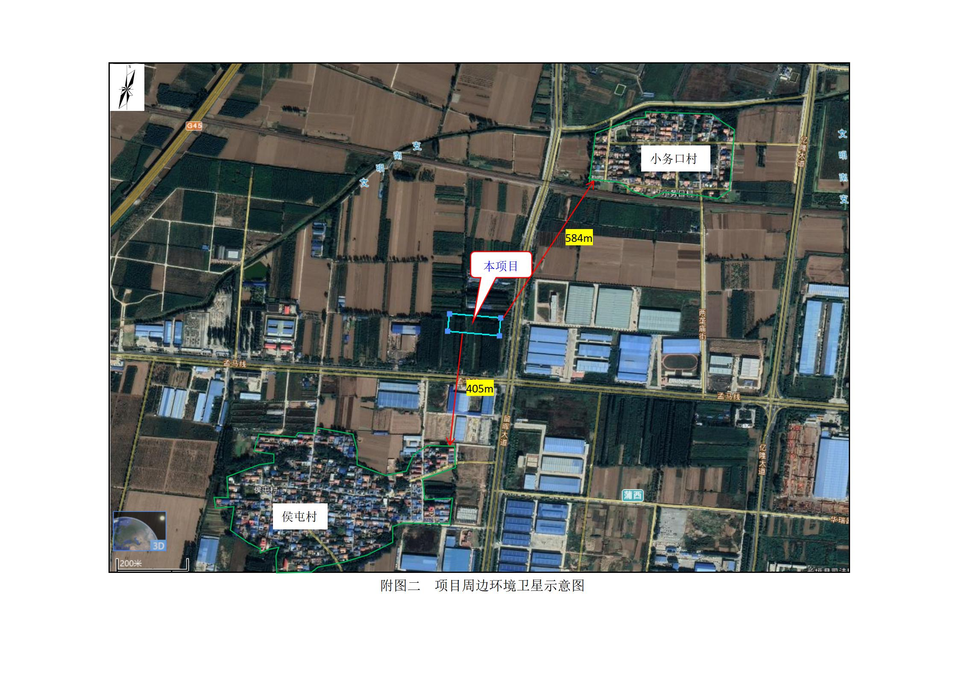

**附图三 项目平面布置图**

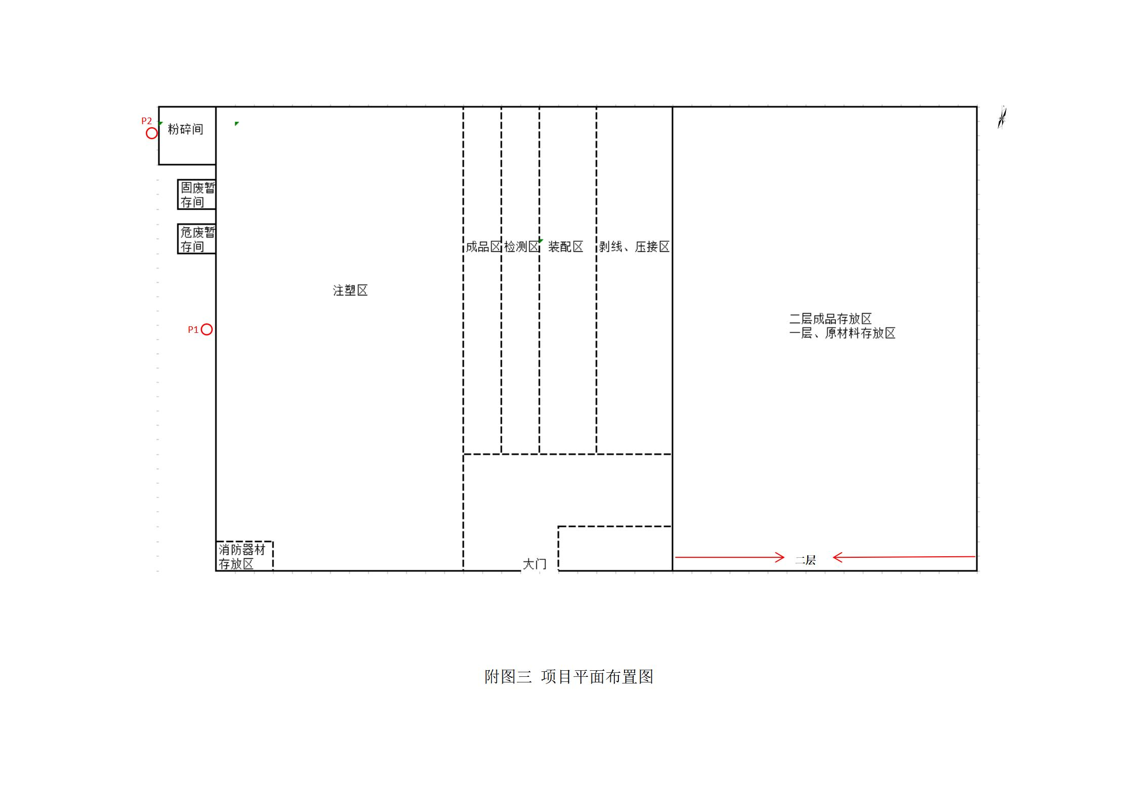

**附件1 环境影响评价批复**

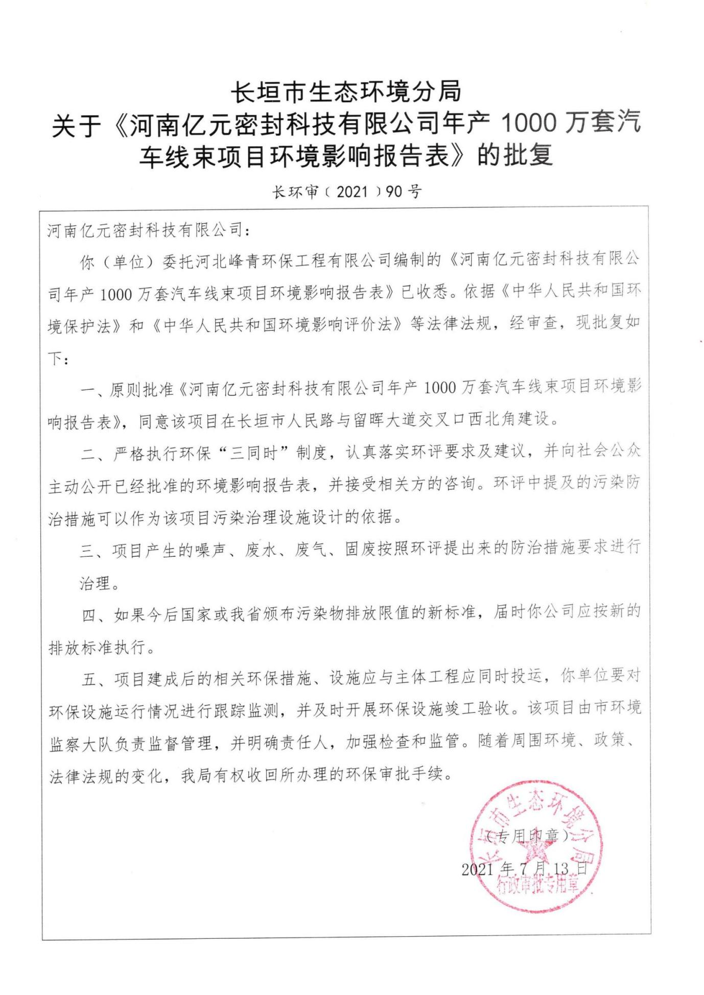

# **附件2 排污许可**

# 

#### **附件3 危废协议**

#### 

# 

# 附件4 验收检测单位资质证书

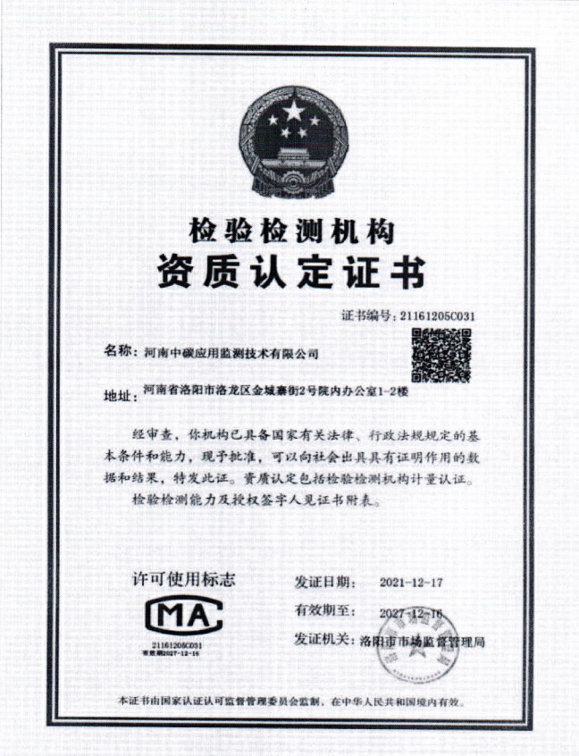

**附件5 监测报告**

# 

# 

# 

**河南亿元密封科技有限公司年产1000万套汽车线束项目（二期）竣工环境保护验收意见**

2025年7月6日，《河南亿元密封科技有限公司年产1000万套汽车线束项目（二期）》竣工环境保护验收评审会在长垣市召开。验收专家组通过审阅本项目竣工环境保护验收监测报告并对照《建设项目竣工环境保护验收暂行办法》，严格依照国家有关法律法规、建设项目竣工环境保护验收技术规范、本项目环境影响评价报告表和审批部门审批决定等要求对本项目进行验收，提出意见如下：

**一、工程建设基本情况**

（一）建设地点、规模、主要建设内容

河南亿元密封科技有限公司于2021年7月在长垣市人民路与留晖大道交叉口西北角投资1000万元年产1000万套汽车线束项目，其中一期建设产能为年产600万套汽车线束，二期建设产能为年产400万套汽车线束；一期建设项目于2022年12月完成自主验收；本次验收内容为二期建设建设内容，经现场勘察，本项目二期建设已建设完成，可达到产能为年产400万套汽车线束项目。

（二）建设过程及环保审批情况

《河南亿元密封科技有限公司年产1000万套汽车线束项目环境影响报告表》由河北峰青环保工程有限公司编制完成，2021年7月13日，获得长垣市生态环境分局批复（长环审[2021]90号）。

二期项目于2025年2月开始建设，2025年6月竣工。

（三）投资情况

项目实际总投资1000万元，其中环保投资30万元，占比为3%。

（四）验收范围

本次验收范围为《河南亿元密封科技有限公司年产1000万套汽车线束项目（二期）》的主体工程、配套设施、辅助设施、环保设施的建设、运行及环保要求落实情况。

**二、工程变更情况**

经现场勘查，本项目二建设内容与环评一致，因此不存在重大变动。

**三、环境保护设施建设情况**

（1）废水

本项目营运期产生的废水主要为生活废水，生活污水经化粪池处理后，通过污水管网进入长垣市第一污水处理厂处理。因此，本项目废水对周围环境影响较小。

（2）废气

本项目注塑工序产生的非甲烷总烃经“活性炭吸附+催化燃烧装置”处理后由15m高排气筒排放（P1）。粉碎废气经袋式除尘器处理后由15m高排气筒排放（P2）；本项目废气经处理后可达标排放。

（3）噪声

本项目噪声源经选用低噪声设备、隔声、减振和消声措施后可达标排放，对区域环境基本无影响。

（4）固废

设置一般固废暂存间，本项目产生的一般固废经收集后外售；设置危废间，危险废物在厂区暂存后，定期交由资质单位处置；生活垃圾经垃圾桶收集后由当地环卫部门处置。固体废物经采取上述处理措施，不对外排放，对周围环境不会造成污染影响。

**四、环境保护设施调试效果**

（一）污染物达标排放情况

根据《河南亿元密封科技有限公司年产1000万套汽车线束项目（二期）竣工环境保护验收监测报告》，监测期间，各环保设施运行正常，生产负荷符合监测期间工况要求。监测结果表明：

（1）废气

验收监测期间，本项目注塑废气经活性炭吸附+催化燃烧装置处理后，废气排放口处非甲烷总烃排放浓度为6.45~6.92mg/m3满足《关于全省开展工业企业挥发性有机物专项治理工作中排放建议值的通知》（豫环攻坚办[2017]162号）附件1中其他行业限值要求；破碎废气经袋式除尘器处理后，废气排放口处颗粒物的排放浓度为4.5~5.2mg/m3，满足《新乡市生态环境局关于进一步规范工业企业颗粒物排放限值的通知》的限值要求。

本项目厂界外无组织排放废气中非甲烷总烃排放浓度最大值为0.68mg/m3，满足《关于全省开展工业企业挥发性有机物专项治理工作中排放建议值的通知》（豫环攻坚办[2017]162号）附件2的要求；本项目厂界外无组织排放废气中颗粒物排放浓度最大值为0.380mg/m3，满足《新乡市生态环境局关于进一步规范工业企业颗粒物排放限值的通知》的要求。

（2）废水

本项目生活污水经化粪池处理后COD为119-142mg/L、BOD5为39.2-47mg/L 、SS为64-78mg/L、氨氮为16.9-17.7mg/L、总氮为30.3-33.8mg/L、总磷为1.38-1.5mg/L均满足《污水综合排放标准》（GB8978-1996）表4三级标准和长垣市第一污水处理厂收水标准。

（3）噪声

本项目厂界四周昼间噪声在51-55dB（A）间，夜间噪声在41-45dB（A）之间，能够达到《工业企业厂界环境噪声排放标准》（GB12348-2008）2类标准要求（昼间≤60dB（A），夜间≤50dB（A））。

（4）固废

设置一般固废暂存间，本项目产生的一般固废经收集后外售；设置危废间，危险废物在厂区暂存后，定期交由资质单位处置；生活垃圾经垃圾桶收集后由当地环卫部门处置。固体废物经采取上述处理措施，不对外排放。因此本次验收监测不涉及固体废物的监测。

**五、验收结论**

根据该项目竣工环境保护验收监测报告及现场核查，该项目环保手续完备，执行了环境影响评价及三同时管理制度，基本落实了环评报告及其批复规定的各项环境污染防治措施。各项污染物能够实现达标排放或合理处理处置。

**综上所述，《河南亿元密封科技有限公司年产1000万套汽车线束项目（二期）》不存在《建设项目竣工环境保护暂行办法》中所规定的验收不合格情形，验收组一致同意本项目通过项目竣工环境保护验收。**

**建议：**

1. 对各种污染防治措施加强管理，发现问题及时采取措施解决，确保污染治理设施能够长期稳定运行，做到污染物稳定达标排放。

2. 认真落实各项环境保护制度，规范环保标。

# 86ad321cacbf70db8823db944ae07ed